Октябрь №1
Наблюдение за камнями
Цель:
– формировать представление о камнях как части неживой природы.

Ход наблюдения

Воспитатель задает детям вопросы.
♦Какие бывают камни?
♦Назовите рассыпчатые камни. (Мел, уголь, графит, кремний.)
♦Назовите твердые камни. (Мрамор, гранит)
♦Какими камнями легче рисовать на асфальте?
♦К какой природе они относятся? Почему?
♦Как вы думаете, человек где-нибудь использует их?
♦Могут ли камни издавать звуки?
♦Сравните камни на участке и в овраге.
♦Почему в овраге камни более круглые и гладкие? (Вода двигает камни, ударяет их друг о друга, трутся они и о песок, — острые углы исчезают, камешек становится округлым.)

Исследовательская деятельность
Рассмотреть камень через лупу. Что видно? (Трещины, узоры, кристаллики.)

Трудовая деятельность
Сбор камней на участке и выкладывание из них композиции.
Цели:
– учить трудиться сообща;
– развивать творческое воображение.

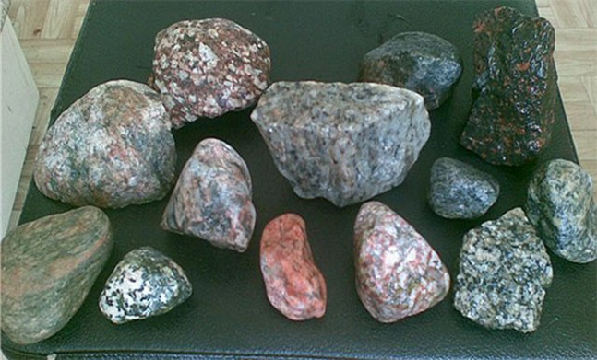

Октябрь №2
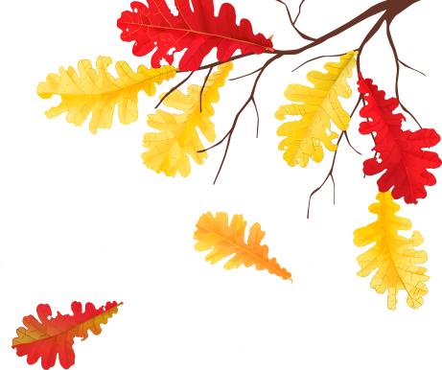
Наблюдение за листопадом
Цели:
– расширять знания о сезонных изменениях в природе;
– формировать способность выражать наблюдаемое в своей речи.

Ход наблюдения
Воспитатель задает детям вопросы.
♦Все ли деревья изменили окраску листьев?
♦Какими были летом деревья, кусты?
♦Как они изменились с приходом осени?
♦Какого цвета листья на березе? (Золотисто-желтые.) На рябине? (Красные.)
♦У какого дерева раньше других меняется окраска листьев? (У березы.)
♦У каких деревьев дольше всех сохраняются листья во время листопада? (У березы.)
Листопад! Листопад! Лес осенний конопат!
Налетели конопушки, стали рыжими опушки,
Ветер мимо пролетал, ветер лесу прошептал:
— Ты не жалуйся врачу, конопушки я лечу,
Все рыжинки оборву, побросаю их в траву.

Исследовательская деятельность
Найти листочки, которые, сорвавшись, сразу падают вниз. Найти листочки, которые летят, медленно покачиваясь из стороны в сторону.
Найти листочки, которые летят, цепляясь за ветки. Составить из опавших листьев узор на асфальте.

Воспитатель задает детям вопросы.
♦Какое значение имеет листопад? (Приспособление к зимнему холоду, защита деревьев от поломок, выброс не нужных веществ с листьями.)
♦Все листочки падают одинаково? (Нет.)
♦Дерево тоже умирает с опавшими листьями? (Растение продолжает жить; в пазухе каждого листа золотистая почка, которая дает весной молодой побег с готовыми листьями.)

Трудовая деятельность
Помощь дворнику в уборке листьев на участке детского сада.
Цель: закреплять умение работать сообща, добиваясь выполнения задания общими усилиями.

Октябрь №3
Наблюдение за перелетными птицами
Цели:
– расширять представления о перелетных птицах;
– воспитывать познавательный интерес к птицам.

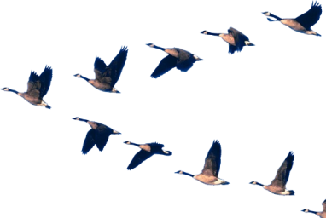
Ход наблюдения

Птицы на юг улетают:
Гуси, грачи, журавли.
Вот уж последняя стая
Крыльями машет вдали. М. Ивенсен

Воспитатель задает вопросы.
♦Как изменилась жизнь птиц с приходом осени? (Корма для птиц становится все меньше, начинает холодать — птицы собираются в стаи, пробуют свои силы и тренируют птенцов, готовят их к отлету.)
♦Расскажите о своих наблюдениях за поведением птиц летом и осенью. (Летом для птиц достаточно корма, они выводят и вскармливают птенцов. А осенью птицы ведут себя беспокойно, собираются в стаи и летят в теплые края.)

♦Что происходит осенью с кормом для птиц? (Корма для птиц становится все меньше и меньше; сначала пропадают насекомые, затем увядают растения, уменьшается количество плодов и семян.)
♦Подумайте, с чем связаны сроки отлета насекомоядных и зерноядных птиц осенью? (Насекомоядные птицы улетают раньше, чем зерноядные, так как исчезают насекомые, а птицам нечем уже питаться; затем улетают те птицы, которые едят плоды, семена, зерно.)
♦Почему осенью птиц становится мало? (С конца августа птицы начинают улетать на юг, так как холодает, и исчезают насекомые.)
♦Как птицы готовятся к отлету? (Собравшись в стаи, они стремительно носятся в воздухе, упражняясь перед дальним полетом.)
♦Назовите первый признак приближения осеннего перелета птиц. (Усиливается гомон птиц, они собираются в стаи.)
♦Какие птицы позже всех улетают на юг? (Утки, гуси — водоплавающие, улетают последними, так как пока водоемы не замерзли, им есть чем питаться.)
♦ Знаете ли вы, как выстраиваются птицы при перелете на юг? (Во время перелета птицы придерживаются определенного порядка).
Так им удобней и легче лететь. Журавли летят клином — углом. Цапли и гуси — шеренгой. Утки выстраиваются в линию (друг за другом), некоторые стаи уток летят в виде пологой дуги, а мелкие — насекомоядные птицы — летят скученной стаей.)
Предложить детям собраться вместе для «перелета»: построиться клином, прямой линией и т.д.
Видели ли вы отлет журавлей осенью? (Они летят углом, двумя расходящимися назад рядами, с длинными вытянутыми шеями, громко курлыча. Иногда удается увидеть, как передовой журавль — вожак — меняется местами со своим соседом. Один из них подлетает под другого и занимает его место.)

Исследовательская деятельность
Предложить детям рассмотреть карточки-схемы, на которых изображены: угол, прямая линия, пологая дуга, хаотично, скученно расположенные точки. Дать ответ, к какому виду птиц относится каждая карточка-схема.

Трудовая деятельность
Сбор семян различных растений для подкормки птиц зимой.
Цель: воспитывать сочувствие, сопереживание по отношению к птицам.

Октябрь №4
Наблюдение за грузовым транспортом
Цель:
– учить различать грузовой транспорт, знать его назначение и применение.

Ход наблюдения

Сам в кабину не могу я залезть пока.
До чего же велико колесо грузовика.
В кузов даже заглянуть не удастся мне,
Посмотреть, что там хранится в кузове на дне.
А в кабине виден руль, дверца на замке.
Но унес ключи шофер на своем брелке.
Подожду его чуть-чуть — у него обед,
Может быть, меня прокатит, а быть может, нет.
В. Мирясова
Воспитатель задает вопросы.
♦ Для чего люди используют грузовые автомобили? (Чтобы перевозить различные грузы.)
♦ К какому виду транспорта относится автомобиль, если он перевозит грузы? (К грузовому транспорту).
♦ Назовите другой грузовой транспорт, который вы знаете. (Бывают грузовые самолеты, вертолеты, товарные поезда, грузовые пароходы, большие грузовики-самосвалы.)
♦ На какой цвет светофора едут автомобили? (На зеленый.)
♦ Как называется профессия человека, который управляет автомобилем? (Водитель, шофер.)
♦ Сколько цветов у светофора? (Три: красный, желтый, зеленый.)

Трудовая деятельность
Уборка опавших листьев.
Цели:
– приучать доводить начатое дело до конца;
– воспитывать аккуратность, ответственность.
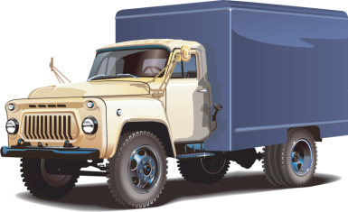

Октябрь №5
Наблюдение за цветником
Цели:
– продолжить формирование обобщенных представлений о сезонных изменениях в природе;
– уточнить названия цветов, их строение (найти стебель, листья, цветки, корни).

Ход наблюдения
Осень наступила, высохли цветы
И глядят уныло голые кусты.
Туча небо красит, солнце не блестит,
Ветер в поле воет, дождик моросит.

Воспитатель задает детям вопросы.
♦ Какое сейчас время года?
♦Что происходит с растениями осенью?
♦Для чего нужны растениям листья, корень?
♦Как называются цветы, растущие на клумбе?
♦Можно ли их срывать с клумбы?
♦Что надо сделать, чтобы весной цветы снова выросли?
♦Что помогало цветам расти? (Солнце, дождь, земля и люди.)

Исследовательская деятельность
Сравнить цветы (чем похожи и отличаются друг от друга).

Трудовая деятельность
Сбор семян растений в разные пакеты.
Цель:
– закреплять умение различать зрелые семена от незрелых.
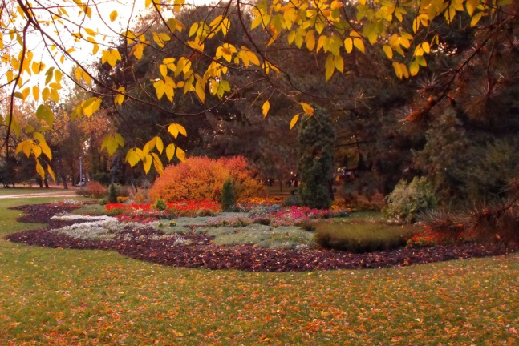

Октябрь №6
Наблюдение за оврагом
Цели:
– формировать знания о неживой природе;
– воспитывать любовь и бережное отношение к природе.

Ход наблюдения

Исследовательская деятельность
♦ Как образуется овраг? (Когда идет дождь, потоки воды, собираясь в один большой поток, размывают почву и углубляют ее.)
Опыт 1: сделать срез лопатой, чтобы были видны все слои почвы.
♦ Сколько слоев почвы у оврага? Какие? (Снизу камни, потом песок с глиной и верхний плодородный слой почвы.)
Полить водой.
♦Как вода проникает через слои почвы? (Плодородный слой почвы легко пропускает воду, глина с песком — плохо, так как в глине нет воздуха.)
♦Какая растительность преобладает в овраге?
Опыт 2: рассмотреть верхний плодородный слой почвы.
♦ Что содержится в данном слое почвы? (Перегнившие остатки растений, их корни, останки животных.)
Ребята, чтобы овраги не увеличивались, люди нашли способ укреплять почву. Для этого нужно по склону оврага посадить деревья. Корни у них длинные, проникают далеко в глубь и помогают удерживать почву от вымывания дождевыми потоками. А глинистая часть почвы благоприятна для корней деревьев, так как удерживает дольше влагу, и дерево может напиться.

Трудовая деятельность
Сбор листьев для изготовления поделок.
Цель: продолжать прививать трудовые умения и навыки.
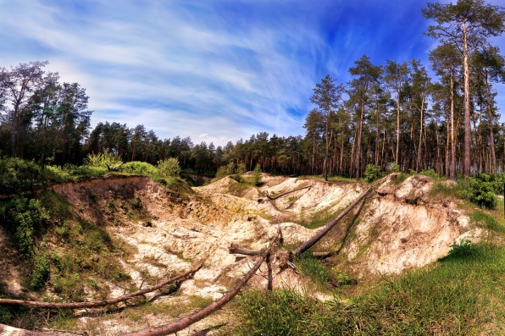
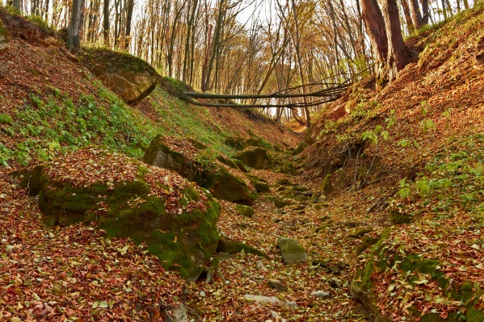

Октябрь №7
Наблюдение за голубями
Цели:
– продолжать закрепление знаний о птичьем мире;
– уточнять, чем питаются и где живут птицы, как человек ухаживает за ними, почему дикие голуби занесены в Красную книгу.

Ход наблюдения

Воспитатель загадывает детям загадки, задает вопросы.
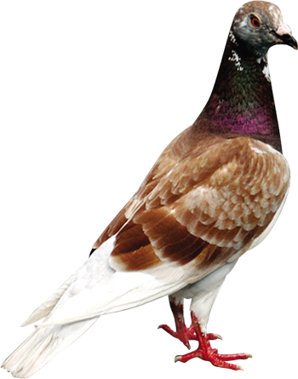
Озорной мальчишка
В сером армячишке
По двору шныряет,
Крохи собирает. (Воробей.)

Кто летает, кто стрекочет —
Рассказать нам что-то хочет? (Сорока.)
♦ Какие птицы чаще всего прилетают на участок?
♦ Где они живут?
♦ Что они любят клевать?
♦ Кто их кормит?
♦ Где живут голуби?
Еще у древних людей голубь считался символом мира и дружбы. Птица, редкая по красоте, очень легко приучается, быстро привязывается к человеку. Но у голубя есть и другое качество — он прекрасный почтальон.
Человек давно заметил природную особенность голубя находить свое гнездо, свой дом даже на больших расстояниях. А вы знаете, что дикие голуби занесены в Красную книгу? В природе почти не осталось диких голубей, вот и в наших краях дикий голубь не встречается.

Исследовательская деятельность
Сравнить голубя и дятла.
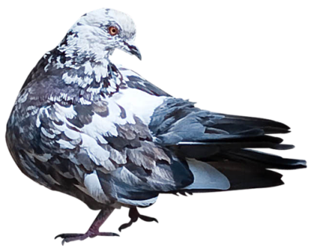
Трудовая деятельность
Развешивание кормушек на территории детского сада.
Цель: учить выполнению трудовых действий.

Октябрь №8
Наблюдение за тополем
Цель:
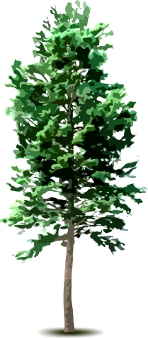
– формировать представление об осеннем тополе.

Ход наблюдения

Под окошком вырос тополь вековой,
Летом он зеленой шелестит листвой.
По городу гуляя, встретишь его пух —
Над улицей несутся сотни белых мух. С. Васильева

Воспитатель задает детям вопросы.
♦Где тополя чаще всего растут? (В городе.)
♦Какое это дерево? (Городское.)
♦Какие еще растут деревья в городе?
♦А для чего они вообще нужны в городе? (Листья деревьев поглощают углекислый газ и вырабатывают кислород.)
♦Когда облетают с тополей последние листья? (Поздней осенью.)
♦Какого цвета тополиные листья? (Желто-золотистые.)
♦Почему осенью листья с деревьев опадают? (Чтобы дерево зимой не теряло много влаги.)

Исследовательская деятельность
Рассмотреть через лупу ветку, с которой только что упал листок.
♦ Что мы увидели? (Еле заметные почки.)
♦ Что это значит? (Деревья не погибли, они только сбросили отмершие, ненужные листья.)

Трудовая деятельность
Сгребание листьев в кучи и их уборка.
Цель: воспитывать желание трудиться в коллективе.

Октябрь №9
Наблюдение за воробьем
Цели:
– продолжать закрепление знаний о воробье;
– учить видеть изменения в поведении птиц с приходом осени;
– активизировать внимание и память.

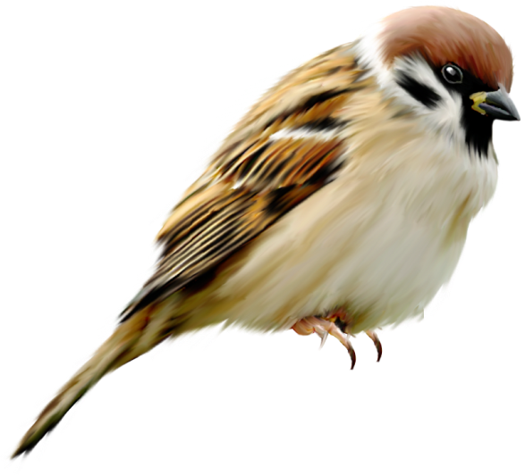
Ход наблюдения
Воробушек горько плачет,
Серый, маленький, как мячик.
Плачет жалобно и тихо:
– Где ты, мама воробьиха?
Я не ел полдня,
Кто покормит меня?
Чик-чирик, чик-чивяк, –
Мне бы хоть один червяк...
Воробьиха прилетела,
Рядом с ним на ветку села:
– Тише, птенчик, дурачок,
Принесла я червячок...
Воробушек чик-чирик,
Бросил плакать в тот же миг.
Клювом-носом покрутил,
В миг обед свой проглотил:
– Ой, как вкусно, только мало! Принеси еще мне, мама...

Воспитатель задает вопросы и проводит беседу.
♦Как выглядит воробей? (Это маленькая бойкая птичка.)
♦Про него часто говорят: «серый воробушек». А на самом деле воробей совсем не серый. А какой? (У него коричневая спинка с широкими продольными черными полосами.
♦А какие хвост и крылья? (Хвост темно-бурый, крылышки тоже темно-бурые, украшенные рыжеватой каймой.)
♦А головка какого цвета? (Серая.)
♦Где живут воробьи? (В городе и деревне.)
♦Да, они везде хорошо приспосабливаются к привычкам человека. Почему же воробьи так любят соседство с людьми? (Возле людей птицы защищены от хищников, у них есть корм и укромные местечки.)
♦Особенно нравится воробьям устраивать свои квартиры за ставнями или резными оконными наличниками деревянных домов. А городские воробушки где могут поселиться? (Под козырьком подъезда или балкона.)

♦Давайте посмотрим, где могут поселиться воробьи у нас на территории детского сада?
♦Как человек должен заботиться о птицах? (Сделать кормушки, ежедневно насыпать корм.)
♦Чем питаются воробьи осенью? (Они клюют зернышки и семена растений.)

Трудовая деятельность
Сбор семян различных растений для подкормки птиц зимой.
Цель: воспитывать сочувствие, сопереживание по отношению к птицам.

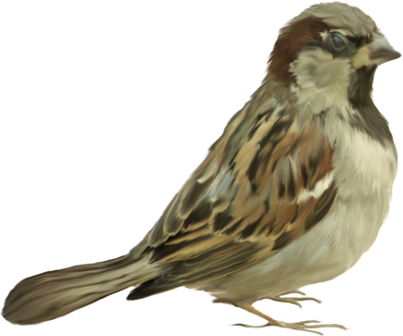

Октябрь №10
Наблюдение за сезонными изменениями
Цели:
– формировать понятия о явлениях природы (иней, заморозки, убывание дня, пребывание ночи);
– закреплять знания о солнце (светит, но не греет).
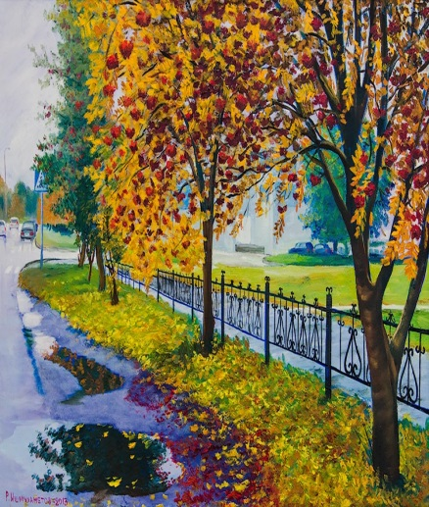
Ход наблюдения
Не жаркие, не летние,
Встают из-за реки
Осенние, последние,
Теплые деньки. А. Исаковской

Воспитатель задает детям вопросы.
♦Как называется предзимье? (Серебряная осень.)
♦Почему?
Попробуйте отгадать загадку.
И не снег, и не лед,
А серебром деревья уберет. (Иней.)

Воспитатель предлагает детям придумать загадки о поздней осени.

Солнца нет, на небе тучи,
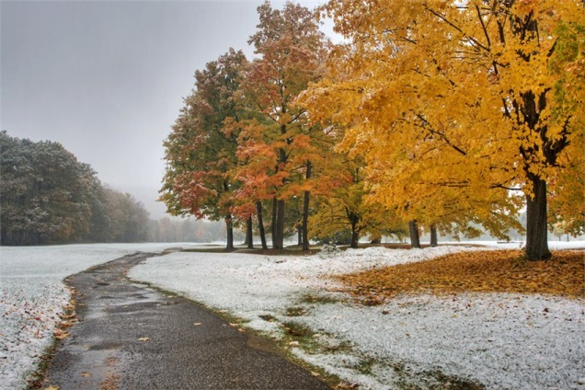
Ветер вредный и колючий,
Дует так, спасенья нет!
Что такое? Дай ответ!
(Поздняя осень)

Стало хмуро за окном,
Дождик просится к нам в дом.
В доме сухо, а снаружи
Появились всюду… (лужи)

Трудовая деятельность
Уборка мусора на участке.
Цель: воспитывать чувство удовольствия от проделанной работы.

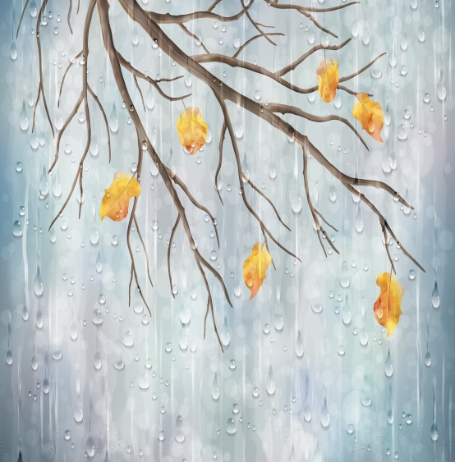
Октябрь
№1. Наблюдение за камнями
№2. Наблюдение за листопадом
№3. Наблюдение за перелетными птицами
№4. Наблюдение за грузовым транспортом
№5. Наблюдение за цветником
№6. Наблюдение за оврагом
№7. Наблюдение за голубем
№8. Наблюдение за тополем
№9. Наблюдение за воробьем
№10. Наблюдение за сезонными изменениями

